生命期營養-優格製作與老人飲食 黃延君老師

組別： 系級：營養二 姓名：曾耀權 學號：411031212

系級：營養三 姓名：何宏旭 學號：410918225

一、優格製作：每日定時觀察拍照記錄

|  |  |  |  |
| --- | --- | --- | --- |
| 5/30 (四) |  |  |  |
| 5/31 (五) |  | | |
| 6/1 (六) |  | | |
| 6/2 (日) |  | | |

二、老人飲食：符合老人需求的均衡飲食一道

|  |  |  |  |  |  |  |
| --- | --- | --- | --- | --- | --- | --- |
| 六大類食物 | 全榖雜糧 | 豆魚蛋肉 | 蔬菜 | 水果 | 奶類 | 油脂堅果 |
| 打勾 | ✓ | ✓ | ✓ | ✓ | ✓ | ✓ |

1. 材料說明：義大利麵4.5EX、透抽2EX、牛番茄1EX、洋蔥0.5EX、香吉士1EX、卡布里斯天使乳酪1EX、橄欖油1.5EX、蒜碎5g、鹽1g、黑胡椒1g、紅葡萄酒50ml、檸檬片1g、西芹葉1g。
2. 符合老人需求說明：以地中海飲食為主要配置，因為對於心血管疾病有著很好的預防，這樣的飲食主要以不飽和脂肪酸為主，且以白肉海鮮為主，降低膽固存攝取過多的情形，且義大利麵有著低GI的特性(抗性澱粉)，可以讓血糖不會突然的飆升，造成頭暈現象，和胰臟負擔，整體也是以濕軟的口感去做調整，麵體煮到120%左右讓水分大量吸入麵體，所以輕輕一抿就可以直接咬斷，透抽經過香吉士汁醃製1H後口感也是變為及微軟嫩，都是以老人方便進食去做調整。
3. 成品照片：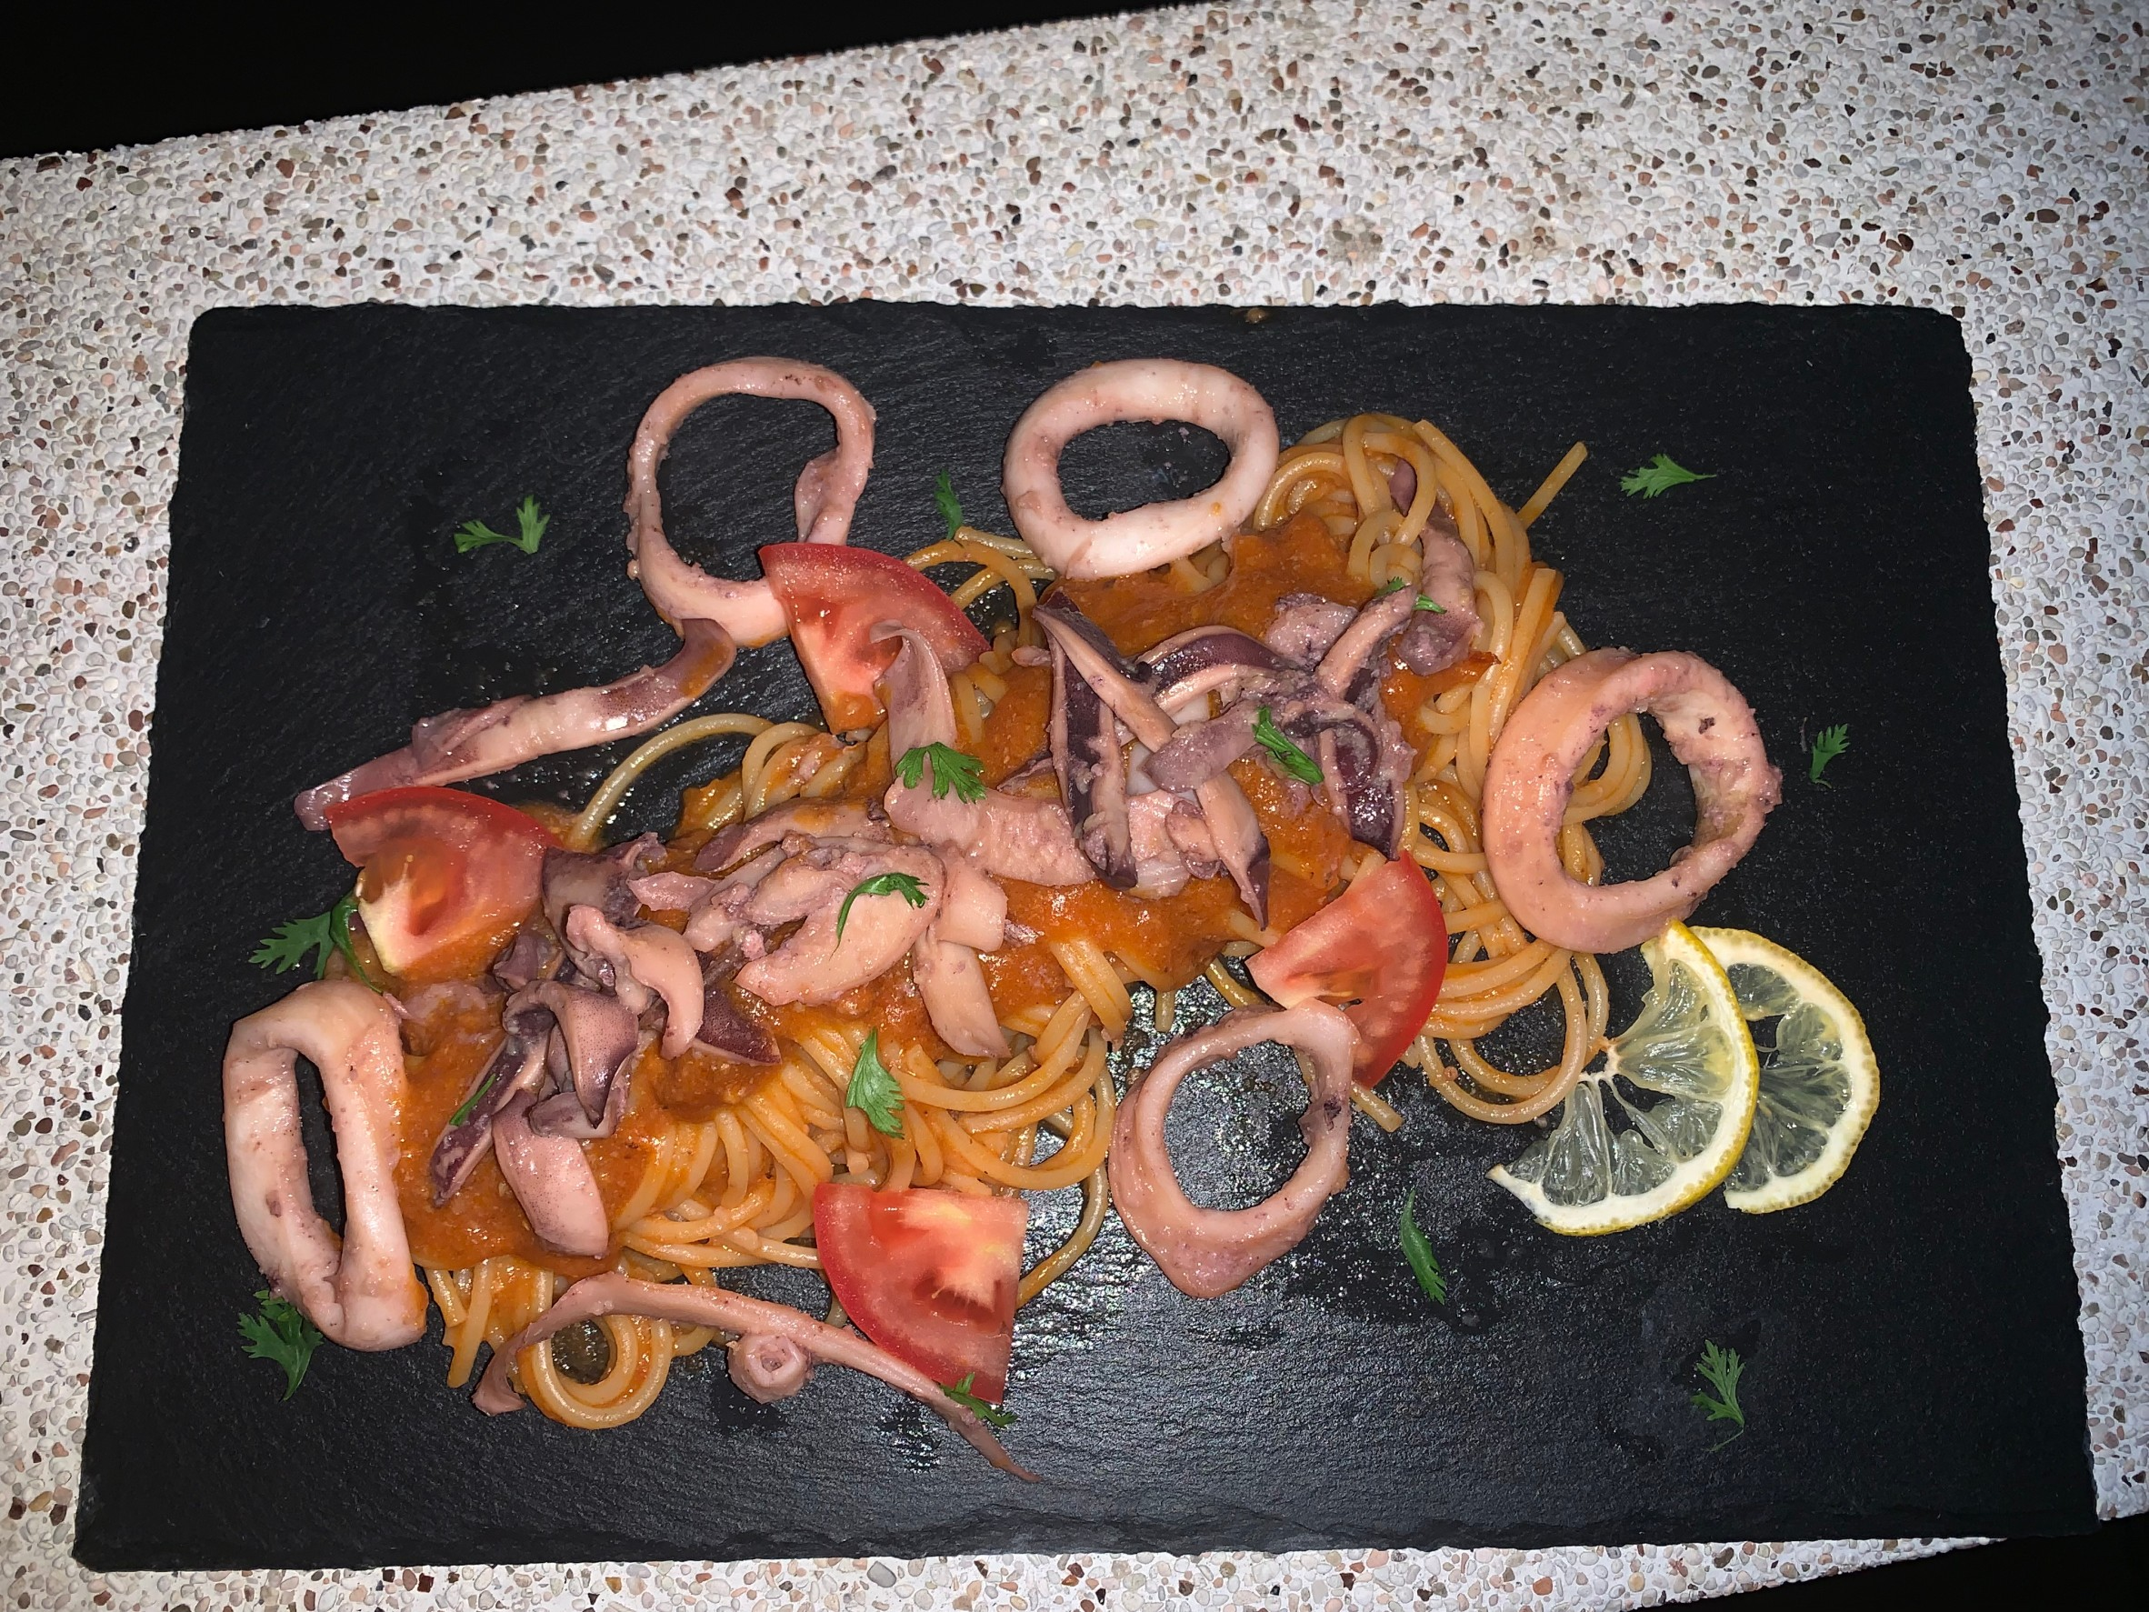
4. 分工說明：曾耀權負責牛奶、何宏旭負責老人飲食。
5. 心得：
   * 曾耀權: 這個作業做了優格很有意義因為沒想到做優格是這麼簡單. 雖然很簡單, 如果牛乳有一點點菌, 優格就很容易壞掉. 然後還有做一個符合老人需求的均衡飲食一道. 因為優格的味道是”Neutral”所以比較容易跟別的材料配在一起,有好吃又健康.
   * 何宏旭:這個作業讓我知道了原來優格也可以從常溫去發酵的味道是這樣，因為之前做優格時都是用冷藏方式去培養，讓我覺得很新奇，而老人飲食則是以西式餐點(純粹是個人喜好)以及地中海飲食為出發點，這讓我覺得老人應該也是可以去享受西餐的儀式感，不一定永遠都是三、四菜一湯的餐點，所以用茄汁義大利麵為主題去增加一些有趣的風味，但因為是在陽台上面做的，所以能操作的空間就更小，所以如果有更完善的設備應該可以再增加一些操作手法，讓食物的風味可以以最大程度釋放出來，也讓老人都可以攝取到足夠的熱量和營養素，同時對身體負擔不會太大，健康有趣又好吃